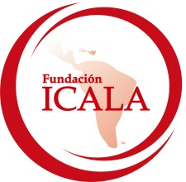

Taller intensivo de Investigación y Tesis

A cargo de los Profesores Dr. Dorando J. Michelini - Mgr. Jutta H. Wester

El Taller de investigación y tesis ofrecerá herramientas
para la redacción de textos científicos básicos, la preparación
del proyecto de tesis de Licenciatura, Maestría y Doctorado
y la adecuada formulación de sus resultados finales.

Objetivo general:
Desarrollar competencias para la elaboración y comunicación de los resultados de una investigación científica.

Destinatarios:
Taller destinado a licenciandos, maestrandos y doctorandos, así como a profesionales, docentes e investigadores de las ciencias humanas y sociales, e interesados en general.

Cupo mínimo-máximo:
5-15 participantes.

Lugar:
Fundación ICALA, Mendoza 850, 5800 Río Cuarto

Total de horas: 20hs.

Fecha de inicio:
Viernes 18 de mayo de 2018, 14hs.

INFORMACIÓN E Inscripciones:
(hasta el lunes 14 de mayo de 2018, inclusive)
michelini.rio@gmail.com

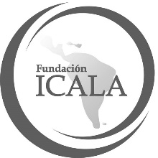 | Fundación ICALA  Intercambio cultural alemán-latinoamericano  Pers. Jur.: 333 “A” / 03 - Sede: Mendoza 850- 5800 Río Cuarto  Dirección postal: Fotheringham 463 - 5800 Río Cuarto – Argentina  Tel./Fax: (0054) 358-4645174 – e-mail: michelini.rio@gmail.com  www.icala.org.ar

Taller intensivo de Investigación y Tesis - 2018

Ficha de inscripción

(enviar a: michelini.rio@gmail.com)

Apellido:
Nombres:
Título:
Profesión:
Dirección Postal:
Teléfono:
Celular:
E-mail:

